Hennebont. Découvrir la France au fil de l’eau

OF Publié le 11/05/2022 à 07h30
L’Hennebontais Eric Belleguic s’est lancé un défi : réaliser un tour de France en bateau par canaux et mer. Le départ est prévu pour la fin du mois de mai 2022.
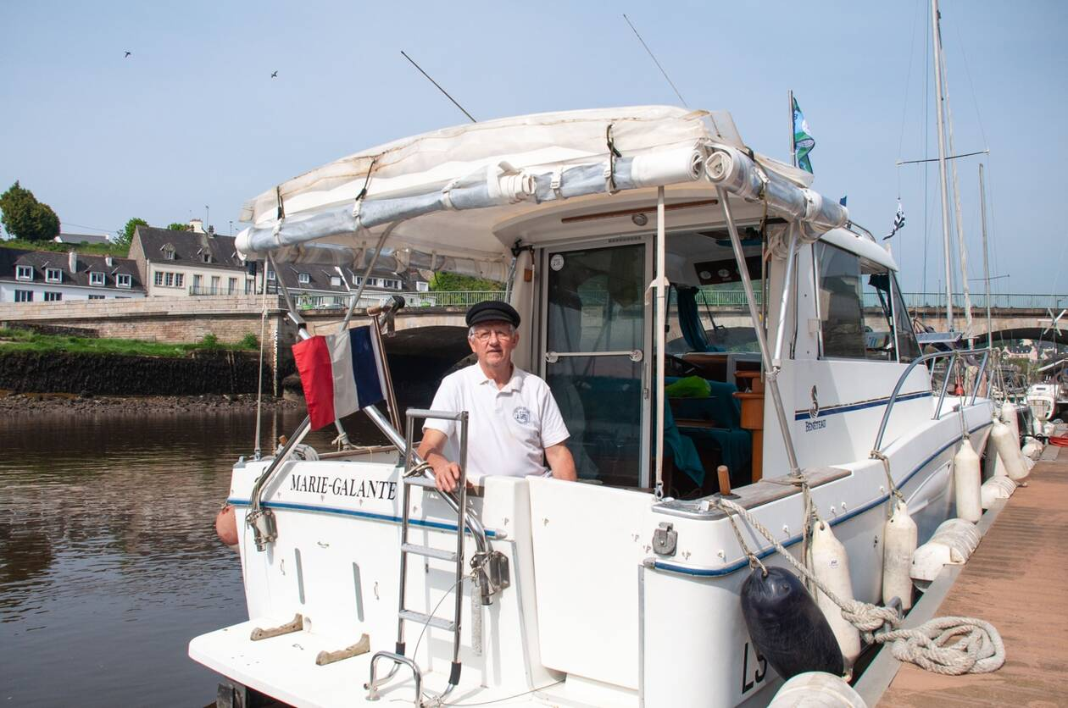

Fin mai, un Hennebontais, Eric Belleguic, va entreprendre un périple de trois mois à travers la France à bord de son bateau, Marie-Galante. | OUEST-FRANCE
Eric Belleguic, habitant d’Hennebont (Morbihan), s’est lancé un défi : réaliser un tour de France en bateau par canaux et mer. Le départ est prévu pour la fin du mois de mai 2022.
À 61 ans, Eric Belleguic va se lancer dans une drôle d’aventure : un tour de France par canaux et par mer, en solitaire, sur sa vedette de 7,60 m, Marie-Galante. « Cela fait 35 ans que je navigue, surtout en Bretagne. J’ai envie de voir ce qui se passe ailleurs », explique-t-il tranquillement.

Un itinéraire minutieusement planifié
Depuis de longues semaines, il planifie minutieusement son itinéraire. Du canal d’Ille et Rance à celui de la Gascogne, il va traverser la France entière durant trois mois environ.
Fin mai 2022, il larguera les amarres à Hennebont (Morbihan) pour rejoindre la Vilaine, puis la Manche. En Haute-Normandie, il empruntera le canal de Tancarville, qui relie Le Havre (Seine-Maritime) à la Seine. Ensuite, il partira à la découverte de la région Bourgogne. « Le seul souci qui pourrait m’arrêter est le manque d’eau au niveau du canal du Centre et de celui latéral à la Loire. Si c’est le cas, je ne pourrai que faire demi-tour. »
Si tout se passe pour le mieux, Eric Belleguic poursuivra son périple en descendant le Rhône vers Marseille (Bouches-du-Rhône). « Il est préférable de descendre le Rhône, plutôt que de le remonter, cela consomme beaucoup moins de gasoil, analyse le navigateur. Sur cette partie, je vais croiser de gros bateaux et des péniches. Ça va être intéressant. » ﻿Le canal du Midi et celui de la Gascogne lui permettront de rejoindre l’océan Atlantique et de revenir à Hennebont.

À la découverte du patrimoine
Avec son bateau, Eric a hâte de découvrir le patrimoine et vivre des rencontres inoubliables. La vitesse de navigation étant souvent limitée à 6 ou 8 km/h, il aura tout le temps d’admirer le paysage. D’ailleurs, c’est ce qui lui plaît : « Pourquoi toujours aller vite ? Il faut prendre son temps. » Ainsi, son voyage sera l’occasion d’admirer des ouvrages remarquables tels que le pont d’Avignon sur le Rhône ou l’échelle d’écluses de Fonseranes sur le canal du Midi, ainsi qu’un patrimoine immobilier pittoresque de maisons éclusières qui longent la voie d’eau.
Au niveau logistique, le bateau est autonome. « Il y aura toujours à bord une semaine de nourriture. Après, il est possible de s’arranger avec des éclusiers pour aller faire quelques courses ou savoir s’il y a un marché à proximité pour acheter des produits frais. J’aurais mon vélo pour me déplacer à terre. »
Il partagera son aventure sur la page Facebook de l’association des pêcheurs en mer hennebontais (APMH), l’occasion aussi de rendre compte de l’état actuel des voies navigables de France.
Page Facebook : www.facebook.com/apmh56

